# 第 8 章 量子力学的建立与发展

## 8.10 量子电动力学的发展

量子电动力学是关于电磁相互作用的量子理论，是量子场论中发展历史最长，也是最成熟的一个分支。

### 8.10.1 经典电磁场理论和量子力学的局限性

经典电磁场理论把电磁场看成是连续的，满足对空间坐标和时间的偏微分方程，它反映了电磁场的普遍规律，却无法解释诸如电磁辐射能谱、原子的稳定性以及原子线状光谱等现象。量子力学虽然能够对这些现象作出恰当解释，然而它也不能圆满地解决所有问题。按照量子力学的基本原理，微观客体都具有粒子与波、分立与连续的二象性。它对电子的描述则是量子性的，通过引进相应于电子坐标和动量的算符和它们的对易关系实现单个电子运动的量子化，但是它对电磁场的描述则是经典的。这样的理论没有反映电磁场的粒子性，不能容纳光子，更不能描述光子的产生和湮没。量子力学虽然能很好地说明原子和分子的结构，却不能直接处理原子中光的自发辐射和吸收这类十分重要的现象。因此，有必要把量子理论进一步扩展到电磁场。量子电动力学就是在量子力学和经典电磁场理论的基础上发展起来的。

### 8.10.2 狄拉克的贡献

狄拉克是量子力学的创始人之一，他不仅参与了量子力学的建立，而且是量子电动力学和量子场论的奠基者。当 1925 年海森伯提出矩阵力学时，狄拉克就开始了这方面的研究，并且独立地提出了一种数学上的对应，主要是计算原子特性的非对易代数。为此他写了一系列论文，从而逐步形成了他的相对论性电子理论和空穴理论。1926 年，狄拉克在薛定谔的多体波函数启示下，开始研究全同粒子系统。他发现，如果描述全同粒子的多体波函数是对称的，这些粒子将服从玻色-爱因斯坦统计，如果这一波函数是反对称的，这些粒子将服从另一种统计。虽然费米在几个月前提出了这种统计法，但狄拉克却更深刻地揭示了统计类型与波函数对称性质间的关系，并证明了在波函数反对称条件下，新的统计是量子力学的必然结果。这就是人们所称的费米-狄拉克统计。1927 年，狄拉克在讨论辐射的量子理论时引入电磁场的量子化，从而第一次提出了二次量子化理论；这一理论为建立量子场论奠定了基础。1928 年狄拉克又提出电子的相对论性运动方程，这个人们通称为狄拉克方程的方程，后来发展成为相对论性量子力学的基础。量子论与相对论经过狄拉克的这一结合，自然地推出了电子的自旋，并且论证了电子磁矩的存在。狄拉克还赋予真空以新的物理意义并预示了正电子的存在。狄拉克方程不但有正能解，还可以有负能解，而负能解意味着正能电子向负能态跃迁，这显然是不合理的。正是为了克服这一困难，狄拉克提出了“空穴假说”。他认为真空实际上是所有负能态都被填满的最低能态，负能态如果有一个没有被填满，就是由于缺少一个负能电子而出现了一个“空穴”，“空穴”相当于正能粒子。于是狄拉克的理论就预言了正负电子对的湮没和产生。

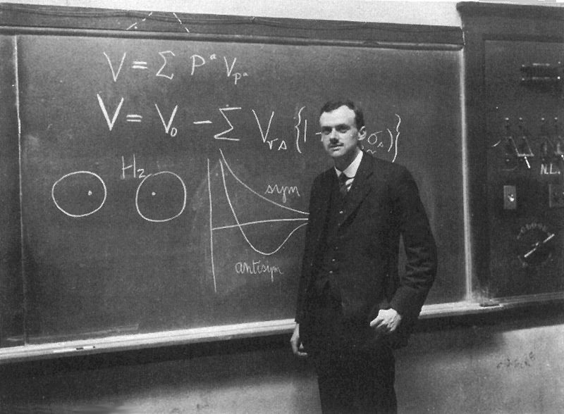

图 8 – 21 狄拉克在演讲

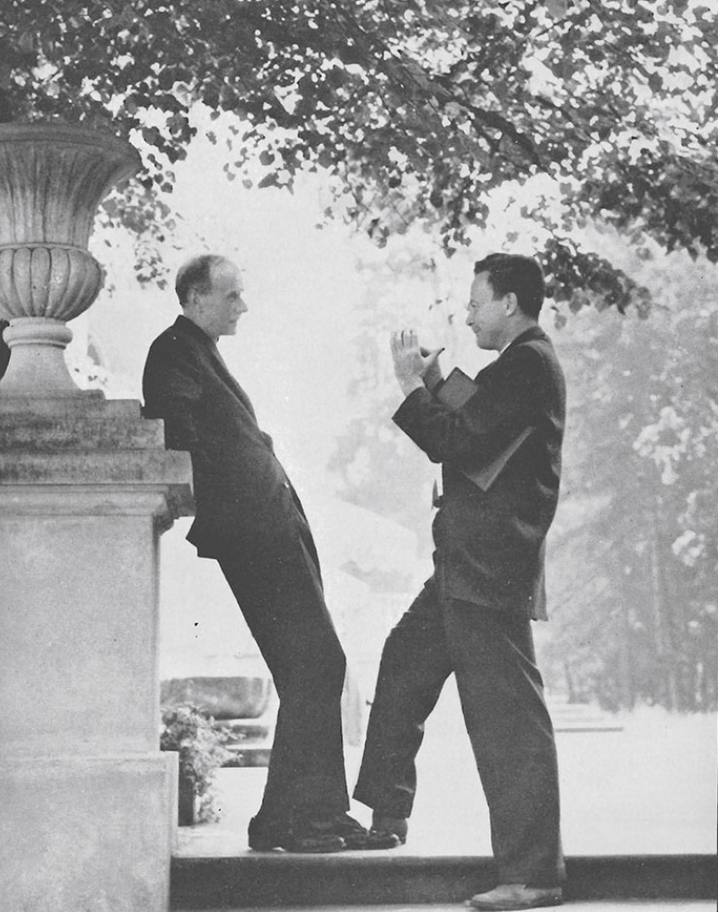

图 8 – 22 狄拉克和费因曼在交谈

### 8.10.3 约丹和维格纳的贡献

1928 年，约丹和维格纳（E.Wigner）建立了量子场论的基本理论。在这一理论中，任何物质粒子的基本形态就是场，每一种粒子都对应于一种场，它们有各种形态，能量最低的态就是真空。当场被激发时，它就处于较高的状态，这就产生了相应的粒子；反之，当能量处于最低状态时，就是粒子的湮没。由此，量子场论预言了所有的物质都可以像光子一样地产生与湮没，这样就解决了经典场论所无法解决的问题。

量子场论实质上是无穷维自由度系统的量子力学。它给出的物理图像是在空间充满着各种不同物质的场，它们相互渗透并相互作用着。场的激发态就是粒子的出现。不同的激发态，就相当于粒子的数目与状态的不同。场的相互作用又可以引起激发态的改变，这就表现为粒子的各种反应过程。量子场论能很好地描述原子中光的自发辐射与吸收，以及粒子物理学中的各种粒子的产生与湮没过程。

量子场论是粒子物理学的基础理论并被广泛地应用于统计物理、核理论和凝聚态理论等近代物理学的许多分支。这门学科的建立，也为量子电动力学的发展创造了条件。

### 8.10.4 量子电动力学的创建

量子电动力学研究的是电磁场与带电粒子相互作用的基本过程，电磁相互作用的量子性质、带电粒子的产生和湮没以及带电粒子之间的散射、带电粒子与光子之间的散射等现象。

继狄拉克于 1927 年提出关于辐射的量子理论之后，海森伯和泡利也于 1929 年相继提出了这方面的理论，他们为量子电动力学的建立奠定了基础。

用量子力学处理光的吸收与受激发射问题，往往是把带电粒子与电磁场的作用当作一种微扰，虽然这种方法行之有效，但在处理光的自发发射时，却遇到了困难。因为在发射光子之前并不存在辐射场，没有辐射场作为微扰。为了解释自发发射这一事实，并定量地给出这一现象的发生概率，只有采取某些理论技巧，诸如利用对应原理，或者通过爱因斯坦提出的自发射概率与吸收概率的关系。虽然这样得到的结果与实验结果相符，却同时带来了更严重的问题，这就是必须假设定态寿命无穷大。

狄拉克、海森伯和泡利关于辐射能量的量子理论解决了量子力学在自发射问题上的困难。这一理论还对光的波粒二象性给出了明确的表述，使电磁场量子化，电场强度和磁场强度都成为一种算符，它们的各分量满足一定的对易关系，实验测量值的平均值均满足海森伯不确定关系。在无辐射场的真空时，即没有光子存在的条件下，电场强度与磁场强度的平均值为零，但它们的均方值不为零，这就是量子化辐射场中所谓的真空涨落。

辐射场的量子理论，还可以成功地用于康普顿效应、光电效应，韧致辐射、电子对的产生与湮灭等现象的研究，其研究结果都能与实验有较好的符合。

然而，进一步的研究却发现，量子辐射理论的有效性只是局部的，并没有取得彻底的成功。新的实验结果又提出了挑战。1947 年，美国《物理评论》杂志同时发表了两项原子束实验的精密测量结果。一项是关于氢原子光谱的兰姆移位。测出氢谱的谱线裂距与理论的计算结果不符。第二项是对电子磁矩的测量。实验结果发现，电子磁矩的 *g* 因子与狄拉克理论所得的 2 有微小的偏差，这就是所谓的反常磁矩。当人们使用了微扰法再度应用狄拉克的辐射量子理论重新考察这两个实验数据时发现，取微扰法展开幂级数以后，若只取低次项做近似计算时，计算值能与实验值符合；然而加入高次项进行计算时，计算结果不是变得更精确，反而变为无穷大了。这就是所谓的发散困难。辐射量子理论面临着难以逾越的障碍，只有停步等待新的发展。

### 8.10.5 重正化解决发散困难

1947 年，由奥本海默发起，在谢尔特岛（ShelterIsland）召开了理论物理工作者会议，主要讨论量子场论问题。在这次会议上，与会者们对新理论进行了长时间的激烈讨论，并且谈到了刚刚发表的兰姆移位和电子反常磁矩的实验结果。会议结束后，康奈尔大学的贝特（Hans A.Bethe）对兰姆移位做了进一步的分析与计算，判断高次项的无穷大很可能是高动量光子相互作用与事实不符。其实早在 1936 年就有人提出过这类猜想，这种来自高动量光子的无穷大，可能不仅与无穷大自质量、无穷大电量，甚至还与真空量，例如真空介电常数的不可测量性质有关。这样一种所谓的重正化方法就显露出了端倪。1934—1938 年，瑞士理论家斯图克尔贝格（C.G.Stueckelberg）一连写了好几篇论文，提出了补偿量子电动力学中发散的思想，得到了场论的不变量公式，这实际上就是重正化的思想基础，但是他写出来的论文太晦涩了，令人很难理解。还有一位荷兰理论物理学家，名叫克拉默斯（H.A.Kramers），1937 年发展了狄拉克的空穴理论，1938 年最先指出在量子电动力学中正确减去无穷大量的必要性。他认为，如果从自由电子能量中，减去束缚电子的无限大能量，就可以把辐射场与原子耦合的效应计算出来。后来，贝特曾成功地忽略与能量大于 mc2 的光子的耦合作用来估算辐射耦合。因为这种效应大多数都是由低能光子的耦合引起的，所以采用这种非相对论理论是可行的。后来，由外斯柯夫（V，F.Weisskop）、克洛尔（N.M.Kroll）、兰姆（Willis Lamb Jr.）与弗仑奇（J.B.French）完成的按最低能级的精确计算，其结果与实验符合得很好。然而他们采用的是两个无穷大量相减的方法，既复杂又不可靠。

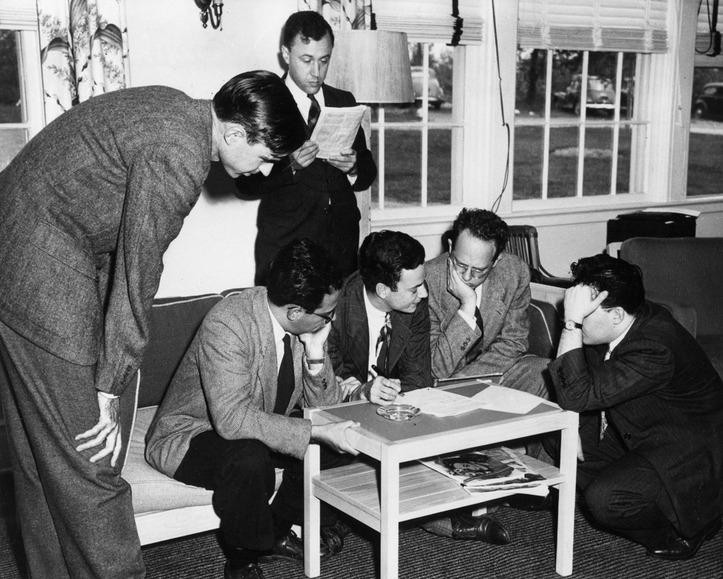

图 8 – 23 谢尔特岛理论物理工作者会议的参与者

图中从左到右：兰姆，派斯（A.Pais）、惠勒（A.Wheeler）、费因曼、费希巴赫（H.Fechbach）和施温格，他们正在讨论物理问题。

### 8.10.6 朝永振一郎、施温格和费因曼的贡献

朝永振一郎（1906—1979）是日本理论物理学家，1929 年毕业于京都大学理学部物理学科，3 年之后，赴东京理化研究所，在仁科芳雄研究室当研究员，1937 年留学德国，在海森伯的领导下研究原子核理论和量子理论，1939 年底，回国接受东京帝国大学的理学博士学位，1941 年，任东京文理科大学物理学教授，提出量子场论的超多时理论，第二次世界大战后继续研究和发展这一理论和介子耦合理论。1947 年，朝永振一郎以他的超多时理论为基础，找到了一种避开量子电动力学中发散困难的重正化方法，利用这种方法，可以成功地解释兰姆位移和电子反常磁矩的实验。

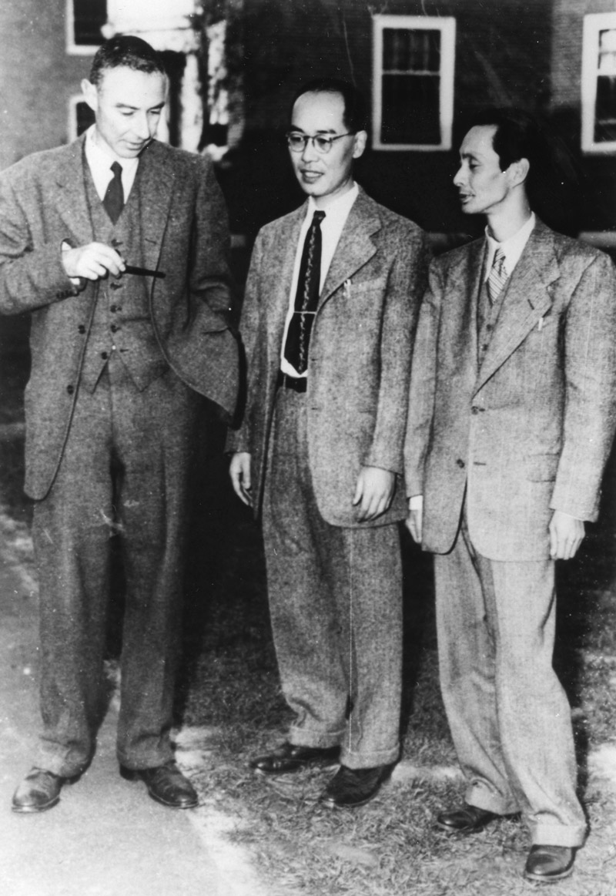

图 8 – 24 1949年汤川秀树（中）和朝永振一郎（右）访问普林斯顿（左为普林斯顿高级研究中心主任奥本海默）

几乎与此同时，美国的施温格和费因曼也独立地完成了类似的研究。施温格幼儿时是一位神童，在数学和科学方面显示有非凡的才能。他多次跳班，14 岁考入纽约市立学院，后转入哥伦比亚大学。18 岁时大学毕业，21 岁获博士学位。然后到伯克利加州大学当了奥本海默的研究助理。1941 年到柏图大学任教，后来到芝加哥大学参加原子反应堆设计。为了避免卷入原子弹计划，施温格在 1943 年离开芝加哥，转到麻省理工学院，从事雷达系统的改进。正是这项工作使他对电磁辐射理论发生了兴趣，把工作重点转到量子电动力学的理论。1945 年施温格应聘成为哈佛大学副教授，两年后升教授，成为该校最年轻的教授。在哈佛大学任教期间，他开始系统地研究量子电动力学。他认为采用微扰法计算电磁相互作用时，计入高次近似之所以会出现发散困难，是由于按精细结构常数展开成无穷多级数，在这些级数中出现了无数多个发散积分引起的。在谢尔特岛会议的几个月以后，施温格于 1948 年独立地提出了重正化方法。

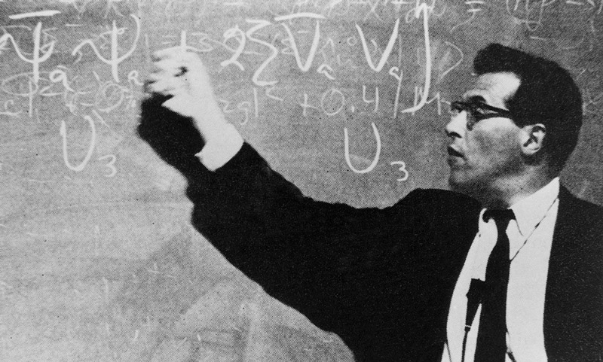

图 8 – 25 施温格正在演讲

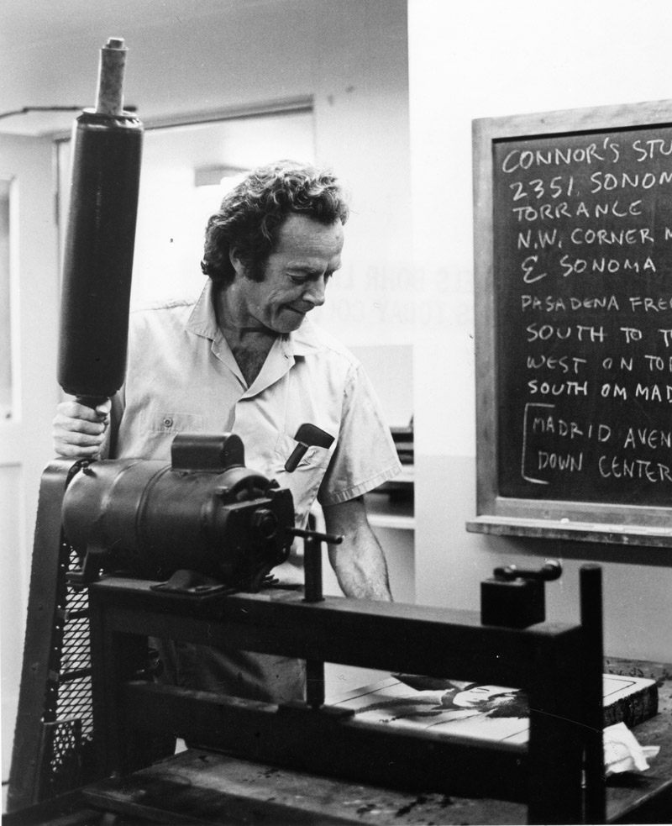

图 8 – 26 费因曼正在演示

费因曼是俄裔犹太族美国物理学家，1935 年进入麻省理工学院，先学数学，后转物理。1939 年本科毕业，毕业论文发表在《物理评论》（Phys.Rev.）上，内有一个后来以他的名字命名的量子力学公式。1939 年 9 月在普林斯顿大学当惠勒（J.Wheeler）的研究生，致力于研究量子电动力学中的发散困难。第二次世界大战中，参加洛斯阿拉莫斯科学实验室研制原子弹。1942 年获得普林斯顿大学哲学博士学位。战争结束后到康奈尔大学任教。费因曼 20 世纪 40 年代发展了用路径积分表达量子振幅的方法，并于 1948 年提出量子电动力学新的理论形式、计算方法和重正化方法，从而避免了量子电动力学中的发散困难。费因曼对量子力学理论的贡献是多方面的，量子场论中的“费因曼振幅”、“费因曼传播子”、“费因曼规则”等均以他的姓氏命名。他提出的费因曼图用于表述场与场间的相互作用，可以简明扼要地体现出过程的本质，得到了广泛运用，至今仍是物理学中对电磁相互作用的基本表述形式。重正化方法的指导思想是，把理论中所有能产生发散困难的基本费因曼图挑出来，并通过重新定义一些参量，如消除部分原始参量、对质量与电量重新定义，重新引入电子电荷与质量等。在考虑了各级修正之后，包含发散困难的基本费因曼图还有三种，即电子自能、真空极化和顶角修正。采用重正化处理后，各阶修正的结果都不再包含发散，所计算出的结果与实验之间的一致性达到惊人的程度。

朝永振一郎、施温格和费因曼从不同的渠道达到了同样的目的，真可谓殊途同归。他们的研究使得描写微观世界的量子电动力学成为高度精确的一门理论。